Pic: office_lobby_54
Sophie
– Hey. Not heading to lunch yet?
Pic: office_lobby_69
Emma
– Why do you care? I assume we’ll be eating in different places.
Pic: office_lobby_54
Sophie
– I’m actually suggesting we eat in the same place. One secluded little table.
Sophie
– I doubt you’d want anyone else overhearing our conversation.
Pic: office_lobby_69
Emma
– What’s that supposed to mean?
Pic: office_lobby_72a
Sophie
– See you at the café. Don’t be late… unless you want to regret it.
Pic: office_lobby_33
Jill
– What did she want from you?
Pic: office_lobby_32
Emma
– Oh… nothing, really. Just nonsense.
Pic: office_lobby_33
Jill
– You coming to lunch?
Pic: office_lobby_92
Emma
– Sorry, I’ve got… urgent business today.
Pic: office_lobby_33
Jill
– Oh… okay. See you after the break, then.
Time skip effect.

Pic: cafe_interior_01
Sophie
– So… you came.
Emma
– I was curious to see what you were planning.
Sophie
– Oh, don’t worry. That curiosity is about to be fully satisfied.
Though I doubt you’ll enjoy it.
Sophie
– Thought I wouldn’t find out?
Emma
– Find out what?
Sophie
– Playing dumb comes naturally to you, doesn’t it?
Well, it’s cute.
But—what a shame!—this time it won’t work.
Emma
– If you brought me here just to insult me…
Sophie
– Where do you think you're going, you sneaky little bitch?
Sit. Now.
Sophie
– It’s in your best interest to take a good look at what I’m about to show you.
She shows a recording.
Sophie
– Interesting, isn’t it? Recognize it?
Emma
– That’s not…
Sophie
– Your eyes say you do.
Emma
– Wait… it’s not what you—
Sophie
– Oh really?
I’ve watched it enough times to know exactly what it looks like.
Emma
– Sophie, I swear… I’m sorry…
Sophie
– Sorry?! Ah-ha-ha…!
Sophie
– Oh no, sweetheart.
"Sorry" won’t cut it.

Pic: office_lobby_54
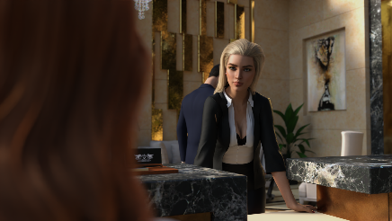
Софи
– Привет. На обед ещё не собираешься?
Pic: office_lobby_69
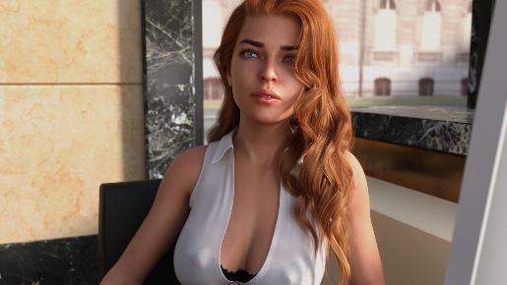
Эмма
– Тебе-то что за дело? Надо думать, обедать мы будем в разных местах.
Pic: office_lobby_54
Софи
– Я как раз предлагаю пообедать в одном месте. За одним уединённым столиком.
Софи
– Ведь ты едва ли захочешь, чтобы при нашем разговоре присутствовал кто-нибудь ещё.
Pic: office_lobby_69
Эмма
– Что ты имеешь в виду?
Pic: office_lobby_72a
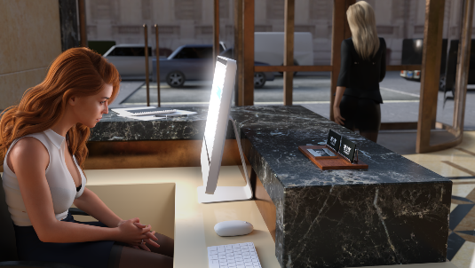
Софи
– Увидимся в кафе. Не опаздывай… если не хочешь пожалеть потом.
Pic: office_lobby_33
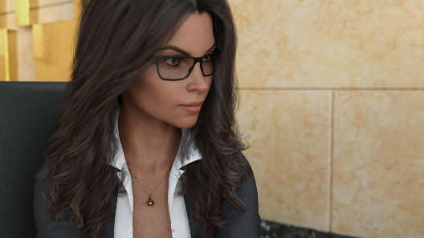
Джиллл
– Чего она от тебя хотела?
Pic: office_lobby_32
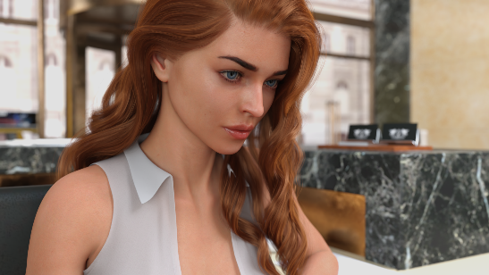
Эмма
– Да так… ерунда какая-то.
Pic: office_lobby_33
Джиллл
– Обедать идёшь?
Pic: office_lobby_92
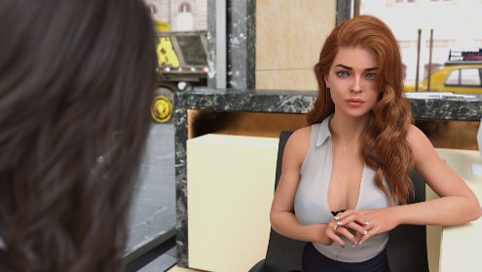
Эмма
– Извини, сегодня у меня… срочные дела.
Pic: office_lobby_33

Джиллл
– О… Хорошо, тогда увидимся после перерыва.
Эффект пропуска времени.

Pic: cafe_interior_01
Софи
– Итак, ты пришла…
Эмма
– Любопытно было узнать чего ты задумала.
Софи
– О, не сомневайся, твоё любопытство будет сейчас полностью удовлетворено. Правда вряд ли ты испытаешь от этого радость.
Софи
– Думала, я не узнаю?
Эмма
– Не узнаешь что?
Софи
– Вижу, прикидываться дурочкой для тебя дело привычное. Что ж, смотрится мило. Только – ах, какая жалость! – в этот раз не прокатит.
Эмма
– Если ты позвала меня только для того, чтобы хамить…
Софи
– Куда собралась, псинка хитрожопая? А ну-ка… Место!
Софи
– В твоих собственных интересах посмотреть внимательно на то, что я тебе сейчас покажу.
Показывает запись.
Софи
– Интересно, правда? Узнаёшь?
Эмма
– Это не…
Софи
– По глазам вижу, что узнаёшь.
Эмма
– Погоди… это не то, что ты…
Софи
– Да неужели? Я сколько раз ни смотрела, выглядит именно так, как я думаю.
Эмма
– Софи, я в самом деле… прости…
Софи
– Прости?! Ах-ха-ха!..
Софи
– О, нет, сладенькая, извинениями ты не отделаешься.

